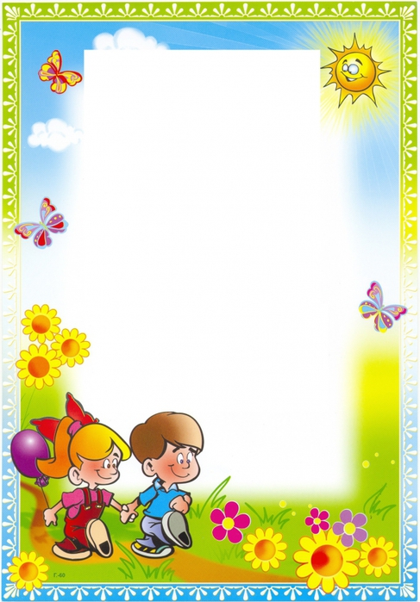

***Особенности развития речи***

***детей с ОНР.***

Очень часто многие родители замечают у своих детей

только нарушение звукопроизношения и не

видят необходимости переводить своего ребенка в

специализированную логопедическую группу.

Зачастую, это только верхушка айсберга, и коррекция

речевого дефекта невозможна в полном объеме

в условиях общеобразовательной группы детского сада.

Ваши дети имеют логопедическое заключение ОНР.

Подробнее остановлюсь на этом речевом нарушении.

***Что такое общее недоразвитие речи (ОНР)?***

Под термином (ОНР) понимаются различные

сложные речевые расстройства, при которых у

детей нарушено формирование всех компонентов речевой

системы, относящихся к ее звуковой и смысловой стороне при

нормальном слухе и интеллекте.

Выделяют четыре уровня ОНР

1 уровень — у детей полностью отсутствует речь, их словарный запас

состоит из «лепетных» слов, звукоподражаний, мимики и жестов;

2 уровень — к «лепетным» выражениям добавляется

искаженные, однако достаточно понятные общеупотребительные

слова. При этом у детей заметно нарушена слоговая

структура, а произносительные возможности отстают

от возрастной нормы;

3 уровень — уже появляется развернутая речь, ребенок

может произносить целые фразы, однако присутствуют

нарушения фонетико-фонематического и лексико-

грамматического характера.

Свободное общение с окружающими

затруднено, дети могут вступать

в контакт только в присутствии

близких людей, которые вносят

пояснения в их речь;



4 уровень — наблюдается отсутствие нарушений

звукопроизношения, но при этом дети имеют не

внятную дикцию, часто путают местами слога и

звуки. Не первый взгляд эти недостатки кажутся

несущественными, но в итоге затрудняют у ребенка

процесс обучения чтению и письму.

***Причины общего недоразвития речи.***

Среди причин общего недоразвития речи выделяют

разнообразные факторы как биологического, так и

социального характера. К биологическим факторам

относят: инфекции или интоксикации матери во время

беременности, несовместимость крови матери и плода по

резус- фактору или групповой принадлежности, поражение

плода во время беременности (вызванное инфекцией,

интоксикацией, кислородным голоданием), послеродовые

заболевания ЦНС и травмы мозга в первые годы жизни ребёнка.

Вместе с тем ОНР может быть обусловлено неблагоприятными

условиями воспитания и обучения, может быть связано с недостаточным

общением со взрослыми в периоды активного развития речи. Во многих случаях

ОНР является следствием комплексного воздействия различных факторов,

например, наследственной предрасположенности, органической

недостаточности ЦНС (иногда легко выраженной), неблагоприятного

социального окружения.

***Коррекция речи у детей с ОНР.***

***Уважаемые родители ,от вас зависит способность ребёнка***

***работать, усваивать новые знания, способность понимать***

***то ,что дают ему педагоги. От вас зависит как скоро***

***ликвидируется нарушения речи. Первым и главным является***

***то, что Вы должны внимательно присмотреться***

***к вашему ребёнку и оценить его***

***особенности и***

***возможности.***



У некоторых родителей отмечается негативное

отношение к рекомендуемым оздоровительно-

воспитательным мерам воздействия(артикуляционная,

пальчиковая ,дыхательная гимнастики), неверие в успех

работы с ребенком, сомнения в целесообразности

что-то менять.

         У одних родителей нет ни желания, ни возможности

заниматься с  ребенком, это как правило, семье с низким

социально-экономическим статусом. Другие родители имеют

выраженное желание работать с ребенком, но при

этом не имеют соответствующих материальных и бытовых

условий. Есть родители, которые хотят заниматься с ребенком,

следовать всем указаниям специалистов, имеют соответствующие

условия для этого, но не знают конкретно, что могут и должны

делать. У родителей даже в благоприятных семьях порой

отсутствуют достаточные знания, умения и навыки, необходимая

подготовка для коррекционной работы с ребенком.

***Очень важно, уважаемые родители, быть в контакте с неврологом, который***

***назначит медикаментозное лечение, в случае необходимости, психологом,***

***который поможет выработать линию поведения с ребёнком.***

Не секрет что в наше время развитие средств массовой

информации сильно сократило общение друг с другом во

многих семьях. Однако даже самые лучшие детские передачи или

обучающие игры на компьютере не могут заменить общения

родителей со своими детьми. Оно было и остается важнейшим

условием развития у ребенка нормальной речи.

Решающую роль в становлении речи и использовании ее

ребенком играют факторы коммуникативного характера.

Первая - межиндивидуальная - ребенок начинает говорить только

в ситуации общения и только по требованию взрослого

партнера.

Когда родители разговаривают

со своими детьми, они передают

им нечто гораздо большее, чем

просто слова, предложения и

правила синтаксиса.



Они демонстрируют им, как нужно выражать свои

мысли и обмениваться идеями с другими людьми.

Родители знакомят ребенка с категориями и

символами, учат его тому, как переводить сложный

мир в представления и слова. Эти концептуальные

средства являются для ребенка теми поддерживающими

конструкциями, которые он использует для понимания

мира и выражения собственного места в нем.

Исследования показали, что чтение книжек с картинками

также облегчает ребенку овладение речью. Особенно полезным

чтение оказывается, если родители задают детям открытые

вопросы, поощряющие их придумать развитие какой-либо

истории, и должным образом реагируют на попытки ребенка

ответить на эти вопросы.

В заключение хотелось бы обратить внимание родителей на

собственную речь. Разговаривать с ребенком надо неторопливо,

отчетливо произнося все слова, четко отделяя их друг от друга паузой.

Следует отметить, что восприятие детьми речи взрослого нельзя рассматривать

только как пассивный процесс, т.к. ребенок, слушая речь, должен понять содержание

сказанного, молча осмыслить полученную речевую информацию.

Разговаривать с сыном или дочкой нужно ласково, весело, вызывая ответные

положительные эмоции. Стихи, потешки читайте выразительно,

меняя интонации в зависимости от их содержания, четко

имитировать голоса животных, если они встречаются в тексте.

При равнодушном, монотонном разговоре, невыразительном

чтении обычно веселых, радостных потешек, стихов, малыш

будет безразлично относиться ко всему, о чем ему говорит родитель,

у него не будет желания слушать подражать взрослому, отвечать

на вопросы.

Такая структура коррекционной работы позволяет

максимально исправить речевое

нарушение и сформировать

полноценную гармоничную

личность.